Обоснование педагогической деятельности
социального педагога Алиевой Издаг Сулеймановны
по теме
«Роль социально педагогического сопровождения в создании условий социализаций подростков с девиантным поведением»

1.Школьная социально-педагогическая служба, является необходимым компонентом системы образования. Опираясь на свои профессиональные знания о возрастных закономерностях психического развития особенностей взаимоотношений школьников со взрослыми и сверстниками, социальный педагог, педагоги-психологи и классные руководители, обеспечивают возможности для индивидуального подхода к ребенку, определяют его способности, причины возможных отклонений и пути их психолого-педагогической коррекции. Специалисты службы осуществляют свою деятельность в тесном контакте с учителями-предметниками, классными руководителями, родителями, представителями внешкольных организаций и школьным инспектором.
В соответствии с основной целью службы содержание ее работы определяется решением конкретных задач.
Цель - создание оптимальной социально-педагогической помощи обучающимся, оказавшимся в трудной жизненной ситуации, помощь в развитии, воспитании и образовании.
Задачи:
- проводится социально- педагогическая диагностика личности, семьи, диагностирование и разрешение конфликтов, проблем, трудных жизненных ситуаций, затрагивающих интересы ребенка на ранних стадиях развития, с целью предотвращения серьезных последствий;
- разрабатывается и проводится социально-педагогическая коррекция, индивидуальные и групповые консультирование детей, родителей, помощь ребенку и устранение причин, негативно влияющих на его успеваемость и посещение школы;
- повышается профессиональная компетенция педагогического состава в вопросах разрешения проблемных ситуаций, конфликтов, снятие стресса и воспитания детей в семье;
- устанавливаются связи между семьей и школой, с внешкольными организациями и службами органами опеки и попечительства, представителями общественности.

Работа социально-педагогической службы осуществляется по следующим направлениям:
- Профилактическая работа;
- Диагностическая работа;
- Развивающая и коррекционная работа;
- Методическая и просветительская работа.
В русле диагностического направления специалисты социально- педагогической службы решают следующие задачи:
- проводят изучение особенностей детей, их интересов, способностей и склонностей, с целью обеспечения индивидуального подхода в процессе воспитательной работы.
- проводят диагностику общения детей со взрослыми и сверстниками, выявляют психологические причины нарушения общения.
В русле развивающегося и коррекционного направления социальный педагог и педагог-психолог активно воздействуют на формирование личности, учитывая его индивидуальность. Его задачи определяются помощь педагогическому коллективу в обучении и воспитании детей и подростков девиантным поведением, развитие их способностей, склонностей, становление личности. Разработаны программы и технологии развивающей и коррекционной работы с учетом возрастных и индивидуальных особенностей ребенка.
Социально-психологическая служба школы, реализуя комплексное сопровождение семьи и ребенка, совместно со школьным инспектором, классными руководителями проводят профилактическую работу.

Основными задачами профилактики правонарушений являются:

- формирование у детей и подростков законопослушного поведения, положительных личностных качеств;
- привитие навыков культурного время препровождения детьми «группы риска».
Эффективность и успешность работы по профилактике безнадзорности и правонарушений несовершеннолетних достигается путём системной работы в соответствии с:
- планом работы по профилактике безнадзорности и правонарушений несовершеннолетних, с указанием тематики педсоветов, заседаний, занятий;
- планом взаимодействия со школьным инспектором;
- использованием методических разработок для учителей по работе с обучающимися различных групп и их родителями.

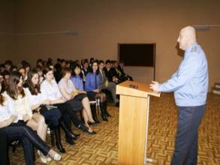
Согласно, предоставленным графиком, сотрудниками ПОМ оказывается практическая и методическая помощь в проведении лекций и бесед с обучающимися. В целях просветительской работы и для профилактики правонарушений с обучающимися и родителями в школе проводятся лекции.

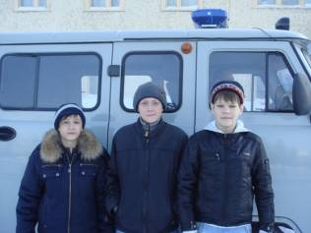
Социальный педагог и органы поселкового отделения полиции, два раза в месяц проводят рейды по местам скопления подростков. Проводятся профилактические рейды «Забота», «Подросток», «Ночной дозор». Эти рейды позволяют предотвратить антиобщественное и аморальное поведение родителей, а также пресечь бродяжничество среди подростков. Родителям и обучающимся даются рекомендации по организации свободного времени, чаще бывать в школе, интересоваться учёбой детей, посещать родительские собрания. Выявив и изучив социальную среду общения ребенка дома, на улице, со сверстниками и преподавателями, причины правонарушения учащегося, социально педагогическая служба проводит целенаправленную работу. Составляется план работы с детьми девиантного поведения на год, на месяц, на неделю.
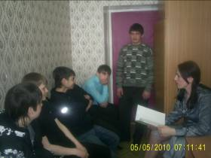
В школе проводятся индивидуальные консультации и беседы с обучающимися и семьями, требующими педагогической поддержки, находящимися в социально опасном положении. Ежегодно составляется социальный паспорт, уточняется банк данных обучающихся различных категорий учета. Дети из проблемных семей получают социальную помощь (бесплатное питание, летнее оздоровление, материальную помощь). Ежегодно социальным педагогом проводится мониторинг летнего отдыха и занятости несовершеннолетних, состоящих на различных видах учёта, отслеживается посещаемость занятий, успеваемость обучающихся «группы риска».

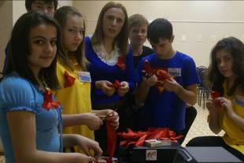
В школе проводятся Месячники профилактики безнадзорности правонарушений несовершеннолетних и употребления ПАВ (психотропно-активных веществ) среди подростков. В течение месяца издаются и распространяются тематические памятки, рекомендации по пропаганде здорового образа жизни, по вопросам правового воспитания.
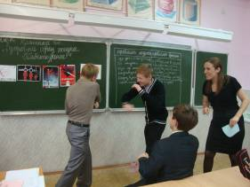
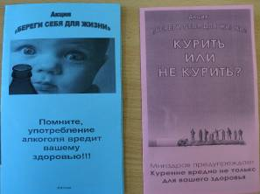

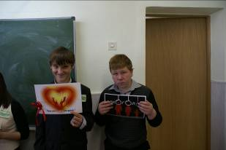
В рамках Месячника проводятся ролевые игры, лекции, викторины, конкурсы, спектакли, классные часы, акции.
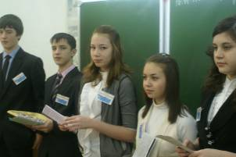

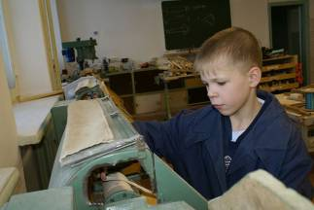
Обучающихся «группы риска» стараемся вовлечь в участие в различные конкурсы. Сойма Алексей принимал участие в районном конкурсе медиапродукции по профилактике правонарушений несовершеннолетних. В номинации «Фоторабота» награждён грамотой Департамента образования Надымского района. Харитонов Алексей, обучающийся 9а класса, принимал участие во Всероссийском конкурсе «Поклонимся великим тем годам» за I место награждён дипломом. Сахно Вячеслав, Каледина Виктория, Каледина Яна, Бабаева Зульфия, принимали активное участие в окружном конкурсе творческих работ «Я горжусь тобой, мой Ямал!», посвящённый 80-летию образования Ямало-Ненецкого округа. Все участники конкурса награждены благодарственными письмами г. Салехард. Паналыев Явуз, ученик 9б класса и Харитонов Алексей приняли участие в Транснациональном антинаркотическом интернет-конкурсе «Майя» Всемирной Лиге «Разум без наркотиков».
В результате проведенной работы за 2010-2011 год с профилактического учета сняты: ОДН – 13 обучающихся; КДН и ЗП – 6 обучающихся.
Особое внимание уделяется работе с неблагополучными семьями. Изучаются интересы, потребности, материальное положение, взаимоотношения в этих семьях, оказывается помощь в преодолении негативных явлений в семье. Связь с родителями поддерживается через дневник обучающихся, письма на предприятия, посещение семей на дому, приглашение родителей в школу.
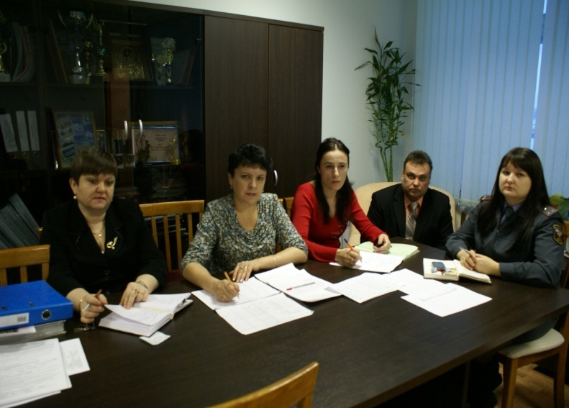
Формы просветительской работы среди родителей:
родительский лекторий;
индивидуальные и групповые беседы и консультации; дни профилактики; родительские собрания; посещения на дому. На совещаниях при директоре, педсоветах, семинарах, постоянно обсуждается качество работы с неблагополучными семьями, принимаются решения.
По результатам деятельности службы социально-педагогического сопровождения сложилась система профилактической работы. Расширяются и укрепляются связи с общественными и правоохранительными организациями п. Пангоды по профилактике правонарушений среди подростков.
2.Школьный возраст – это период активного социального развития, приобретения личного опыта взаимодействия с миром, освоения культурных ценностей. На этом жизненном этапе происходит интенсивная ориентировка детей школьного возраста в социальных отношениях между людьми, в общественных мотивах их деятельности. Накапливается опыт самостоятельных нравственных поступков, развивается способность действовать в соответствии с этическими нормами и правилами.
Семья и школа - два важных института социализации школьников. Их воспитательные функции различны, но для всестороннего развития ребенка необходимо их взаимодействие.
Признание приоритета семейного воспитания требует и иных отношений семьи и школы, которые определяются как сотрудничество и взаимодействие.
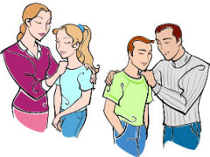
Развивая у педагогов интерес к взаимодействию с родителями, умение его осуществлять, следует учитывать, что современная семья испытывает целый ряд социальных и психологических проблем, которые прямо или косвенно влияют на заинтересованность и активность в воспитании детей. Эти проблемы приводят к тому, что одна часть родителей чувствует себя неуверенно в роли воспитателей своих детей, теряет интерес к особенностям их развития, неохотно идет на контакт с педагогами. Другая часть родителей, не осознает этих проблем вообще, или не понимает значения последствий своего влияния и влияния семьи на ребенка. И даже среди тех, кто эти проблемы видит, только немногие готовы участвовать в их решении. В такой ситуации ближе всего к ребенку, к проблемам его воспитания - педагоги и психологи школы, которые заинтересованы в создании благоприятных условий для развития каждого ребенка, в преодолении ошибок в его семейного воспитания, в повышении степени участия родителей в воспитании своих детей.
Воспитательную работу иногда сравнивают с цветком, где эффект получается только благодаря сочетанию всех лепестков, среди которых нет главных и второстепенных. Все они в своем роде главные. В воспитательной работе тоже все важно, ибо человека воспитывают и люди, и вещи, и явления, но все-таки больше люди, особенно ближайшее окружение- семья.
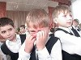
Семья — это персональная среда жизни и развития ребенка. Именно с семьи начинается процесс усвоения ребенком общественных норм и культурных ценностей. Влияние семьи на ребенка сильнее, чем влияние школы, улицы, средств массовой информации. Следовательно, от социального климата в современной семье, духовного и физического становления в ней детей в наибольшей степени зависит успешность процессов развития и социализации ребенка.
Социально-культурный параметр зависит от образовательного уровня родителей и их участия в жизни общества;
-социально- экономический, определяется имущественными характеристиками и занятостью родителей на работе;
-технико-гигиенический , зависит от условия проживания, обустроенности жилища, особенностей образа жизни;
-демографический – определяется структурой семьи.
Какую бы сторону развития ребенка мы ни взяли, всегда окажется, что решающую роль в его эффективности на том или ином возрастном этапе играет семья.
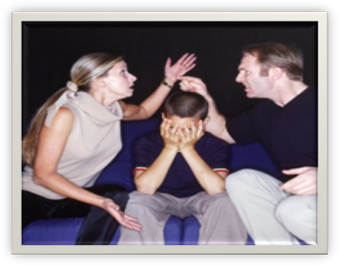
Современные семьи развиваются в условиях качественно новой и противоречивой общественной ситуации. С одной стороны, наблюдается поворот общества к проблемам и нуждам семьи, разрабатываются и реализуются комплексно-целевые программы по укреплению и повышению ее значимости в воспитании детей. С другой стороны, наблюдаются процессы, которые приводят к обострению семейных проблем, прежде всего падение жизненного уровня большинства семей, рост числа разводов, отрицательно влияющих на психику детей, увеличение числа неполных и имеющих одного ребенка семей.
Наибольшего внимания требуют следующие категории семей:
- неполные;
- неблагополучные;
- многодетные;
- семьи, имеющие детей-инвалидов;
- опекунские семьи;
- семьи, имеющие детей с неадекватным поведением.
Каждая неполная семья по-своему особенна, несмотря на то, что причины появления таких семей идентичны – либо смерть одного из родителей, либо развод. Низкий материальный доход, дефицит близких отношений и общения, отсутствие контроля со стороны одного родителя, проявление чрезмерной любви и опеки или их недостаток, конфликтность -ограничивают воспитательные возможности таких семей.
Основная задача социального педагога, классных руководителей и педагога- психолога в работе с такой категорией семей - укрепление взаимодействия с ними, изменения стиля общения между разведенными родителями и детьми, развитие ответственности отца за воспитание детей, положительное взаимодействие на состояние ребенка, корректировка его поведения.
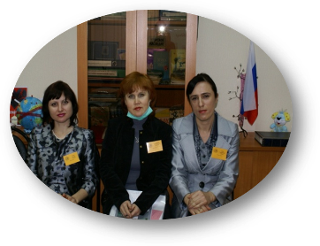
Большинство родителей союзники и помощники школы, но в неблагополучных семьях они относятся к школе либо враждебно, либо безразлично. Эти родители за помощью к учителям не приходят. Педагоги настойчиво ищут пути и средства воздействия на таких родителей по оздоровлению обстановки в их семьях, изменения отношения к детям и методам воспитания.

Меры воздействия на родителей условно можно подразделить на следующие виды:
- повышение педагогической культуры родителей ;
- работа психологической службы школы - индивидуальные беседы,
- привлечение родителей к воспитательной работе с детьми в школе;
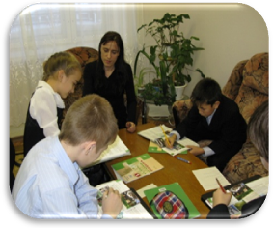
- организация административно-правового воздействия на отцов и матерей, уклоняющихся от родительских обязанностей по воспитанию детей.
Что касается мер общественного воздействия, часто оказываются вполне достаточными меры, принимаемые Советом профилактики или родительским комитетом. В особо сложных случаях школа может обратиться в вышестоящие организации, поставить вопрос о привлечении родителей к административной ответственности, вплоть до лишения родительских прав на воспитание или лишения родительских прав и изъятие детей из семьи.
Действуя в интересах ребенка, социальный педагог призван оказывать необходимую помощь и поддержку семье.
В его задачи входит:
- установление контактов с семьей;
- выявление проблем и трудностей в семье;
- стимулирование семьи и отдельных ее членов к участию в совместной деятельности;
- оказание посреднических услуг в установлении связей со специалистами — психологами, социальными работниками, врачами, юристами, а также с представителями органов власти, общественностью.

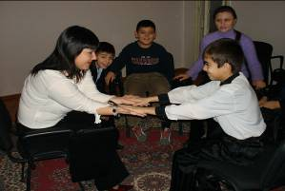
При работе с родителями из неблагополучных семей можно использовать следующие формы и методы:
-индивидуальные,
-групповые
-массовые.

Индивидуальные:
- консультации;
- беседы;
- наблюдения;
- посещение семьи;
- приглашение родителей в школу к классному руководителю, педагогу- психологу, социальному педагогу, директору, на Совет профилактики, педсовет;
- обращение в учреждения по оказанию помощи школе, письма на работу;
-приглашение родителей на КДН и ЗП;
Групповые формы:
- родительские лектории;
- оказание помощи родителям в профилактической работе;
- оказание помощи обучающимся по трудоустройству в летний период ;
Массовые формы:
- родительские собрания;
- проведение семейных праздников типа «Папа, мама я – спортивная семья!»
- акция «Милосердие» и т.п.

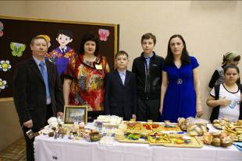
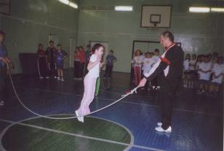

Семьи, где есть признаки явного неблагополучия, находятся на учёте школы. Ведь именно в таких семьях, где пьянствуют родители, низкая культура, чаще всего дети имеют отклонения в поведении.
Организуя работу с семьей, вне зависимости от ее типа необходимо учитывать следующее:
- любому родителю неприятно слышать плохое о своих детях, поэтому необходимо научиться не только жаловаться, но и хвалить ребенка, видеть хорошее;
- не стоит ради красного словца или поучительного примера предавать огласке различные негативные стороны семейного воспитания. Примеры типичных педагогических ошибок в семье должны быть всегда анонимными;
- не рекомендуется относиться к трудным подросткам с позиции силы или страха; необходимо научиться самому и учить трудных детей видеть радостные перспективы будущей жизни;
- не стоит злоупотреблять доверием подростка и его родителей;
- никогда не следует ставить окончательный и безнадежный диагноз, так как ни один из методов диагностики не дает бесспорной и окончательно верной информации.

Социальный патронаж — одно из направлений социальной работы, ориентированное на постоянную поддержку семьям, нуждающимся в ней. Для профилактики семейного неблагополучия регулярно проводятся рейды- проверка семей, находящихся в социально опасном положении состоящих на учёте в ОДН и КДН и ЗП.
Работая с семьями «группы риска», старались убедить родителей изменить отношение к ребенку в семье, изменить свою жизнь в лучшую сторону. Таким образом, работая с родителями, формируется доверие друг к другу и оказывается своевременная необходимая помощь.
3.Для успешного выполнения задач, лежащих в основе профилактики девиантного поведения несовершеннолетних, необходимо, выявить и проанализировать основные причины и условия, которые способствуют антиобщественным действиям детей и подростков, дают мотивацию их поведения, с целью последующего поиска методов и средств их устранения и способов противодействия.
Падение авторитета семьи, распространение алкоголизма и наркомании, трудное материальное положение, миграция населения, препятствуют развитию личностных, волевых качеств ребенка, а отсутствие должного внимания со стороны взрослых приводит к асоциальному поведению.
Именно образовательные учреждения, где с детьми и подростками на протяжении 8-10 лет работают специалисты, должны взять на себя основную ответственность за воспитание подрастающего поколения и принять необходимые меры для формирования здорового образа жизни, законопослушного поведения, предотвращения правонарушений среди учащихся и реабилитации подростков с девиантным и деликвентным поведением.
Согласно Закону №120-ФЗ, в компетенцию образовательных учреждений входят следующие задачи:
- Оказание социально-психологической и педагогической помощи несовершеннолетним, имеющим отклонения в развитии или поведении либо проблемы в обучении.
- Выявление несовершеннолетних, находящихся в социально-опасном положении или систематически пропускающих по неуважительным причинам занятия, принятие мер по их воспитанию и получению ими основного общего образования. Выявление семей, находящихся в социально-опасном положении. Семья, находящаяся в социально-опасном положении, – семья, имеющая детей, находящихся в социально-опасном положении, а также семья, где родители или законные представители несовершеннолетних не исполняют своих обязанностей по их воспитанию, обучению и (или) содержанию и (или) отрицательно влияют на их поведение, либо жестоко обращаются с ними.
- Обеспечение организации общедоступных спортивных секций, технических и иных кружков, клубов и привлечение к участию в них несовершеннолетних.
- Осуществление мер по реализации программ и методик, направленных на формирование законопослушного поведения.
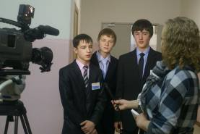
Руководители и педагогические работники имеют право в установленном порядке посещать несовершеннолетних, проводить беседы с ними и их родителями (законными представителями), запрашивать информацию у государственных органов, приглашать для выяснения указанных вопросов несовершеннолетних, их родителей (законных представителей).
Наиболее целесообразным является программно-целевое управление профилактической работой в школе с созданием такого звена управления, как «Совет профилактики», а также Программы «Профилактика правонарушений». Остановимся на наиболее важных ее аспектах.
1. Ликвидация пробелов в знаниях учащихся является важным компонентом в системе ранней профилактики асоциального поведения. Ежедневный контроль успеваемости со стороны классного руководителя и родителей позволяют своевременно принять меры к ликвидации пробелов в знаниях путем проведения индивидуальной работы с такими учащимися, организовать помощь педагогом-предметником и успевающими учениками.
Если учащийся по каким-либо причинам не усвоил часть учебной программы, у него появляется психологический дискомфорт, оттого, что он не усваивает дальнейшего материала, ощущает себя ненужным на уроке, ему скучно, и он ищет понимание у дворовых ребят, «друзей с улицы». В конечном итоге, он может стать добычей преступной среды.
2. Борьба с прогулами занятий является вторым важным звеном в воспитательной и учебной работе, обеспечивающим успешную профилактику правонарушений.
Необходимо учитывать, что у ученика, прогулявшего хотя бы один день занятий, если не принять к нему своевременных мер, появляется чувство безнаказанности, которое подтолкнет его на повторные прогулы и в конечном итоге превратит в злостного прогульщика. Он станет проводить время в игровых салонах, на рынках, вокзалах. Он может приобщиться к бродяжничеству и попрошайничеству. Такого подростка легко вовлечь в наркоманию и преступную деятельность.
По этой причине борьба с прогулами должна быть включена в общешкольную Программу профилактики правонарушений. Классные руководители должны установить ежедневный контроль посещаемости уроков. В случае пропуска занятий учеником необходимо выяснять у родителей причину отсутствия. Следует установить контроль со стороны родителей и педагогов за поведением «прогульщика».
Когда прогулы носят систематический характер, возможно подключение работников милиции и Комиссии по делам несовершеннолетних, принятие мер к родителям, которые не обеспечивают контроль обучения и воспитания ребенка. Своевременное принятие мер и обсуждение на заседаниях Комиссии, в подавляющем большинстве случаев дает положительные результаты.
3. Организация досуга учащихся, широкое вовлечение учащихся в занятия спортом, художественное творчество, кружковую работу - одно из важнейших направлений воспитательной деятельности, способствующее развитию творческой инициативы ребенка, активному полезному проведению досуга, формированию законопослушного поведения.
Классными руководителями должны приниматься меры по привлечению в спортивные секции, кружки широкого круга учащихся, особенно детей «группы риска». Организация предметных и спортивных олимпиад, конкурсов, выставок, привлечение к ним детей не только в качестве участников, но и болельщиков, зрителей, организаторов, помогает удовлетворить потребность ребят в общении, организует их активность в школе, значительно ограничивая риск мотивации на асоциальное поведение.
4. Пропаганда здорового образа жизни должна исходить из потребностей детей и их естественного природного потенциала. Исследования ученых показали, что современные дети испытывают:
- потребность в знаниях о здоровье и здоровом образе жизни;
- озабоченность перспективой, как своего здоровья, здоровья своих близких, своих будущих детей, так и здоровья всей России;
- потребность в действиях по сохранению и укреплению здоровья;
- готовность к этим действиям и желание реализовать свои идеи по сохранению здоровья и продлению человеческой жизни.
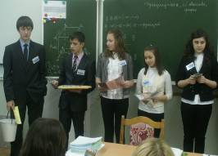
К программе формирования здорового образа жизни, профилактике вредных привычек надо привлекать не только специалистов (медиков, наркологов, психологов, экологов, спортсменов), но и широко использовать детский потенциал, озабоченность перспективой своего будущего здоровья и организовать самих учащихся на реализацию этой программы. То есть то, чем занимаются наши волонтеры, прошедшие обучение по программе «Сверстник сверстнику».
В пропаганде здорового образа жизни полезно использовать такие мероприятия:
- беседа медработника по проблеме, которую выбрали в качестве приоритета сами учащиеся;
- беседа, дискуссия, диспут, мозговая штурм, подготовленные при поддержке классного руководителя самими учениками;
- встреча с «интересными людьми», общение с которыми продемонстрируют преимущества здорового образа жизни;
- «классный видеочас», с обсуждением видеофильма или фрагментов фильмов, записей телепередач.
В беседах с детьми следует, помимо традиционных тем: наркомании, ВИЧ-инфекции, гепатиты, алкоголизм, обратить внимание на такие проблемы, как:
- преимущество жизни без сигарет, алкоголя и наркотиков;
- милосердие, доброта и здоровье;
- природа и здоровье;
- любовь и здоровье;
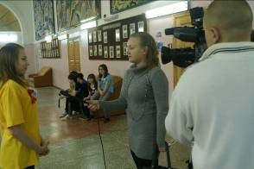
- здоровье и успешная карьера;
- мода и здоровье;
- фигура и здоровье;
- спорт и здоровье;
- компьютерные игры и здоровье;
- СМИ и здоровье.
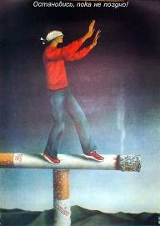
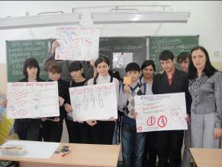
Роль социального педагога должна заключаться в направлении дискуссии и подведении итогов, предоставив максимальную возможность детской активности в организации мероприятия и свободного высказывания своих мнений. Такие занятия разовьют активность, формирование жизненных позиций.
5. Правовое воспитание. Широкая пропаганда среди учащихся, их родителей (законных представителей) правовых знаний – необходимое звено в профилактике асоциального поведения. Проведение бесед на классных часах, родительских собраниях, разъяснительной работы о видах ответственности за те или иные противоправные поступки, характерные для подростковой среды виды преступлений, понятий об административной, гражданско-правовой, уголовной ответственности несовершеннолетних и их родителей дают мотивацию на ответственность за свои действия.
Целесообразно акцентировать внимание учащихся не только на карательных, наказуемых, но и защитных функциях правовых норм, широко используя примеры из практики правоохранительных органов, средств СМИ, ставя учащегося «в положение жертвы».
На родительских собраниях следует информировать об административной и уголовной ответственности взрослых лиц за вовлечение несовершеннолетних в противоправные действия, пьянство, наркоманию, особенно родителей (лиц их заменяющих), материальной ответственности за ущерб, причиненный их детьми.
К такой работе целесообразно привлекать сотрудников правоохранительных органов, специалистов, имеющих опыт работы с преступностью несовершеннолетних.
6. Профилактика наркомании и токсикомании. Необходимо планировать и проводить работу по ранней профилактике наркомании и токсикомании. Следует консолидировать усилия в этом направлении с органами милиции и здравоохранения, родительской общественностью.
7. Предупреждение вовлечения учащихся в экстремистские организации. Необходимо проводить работу по предупреждению вовлечения учащихся в экстремистски настроенные организации и группировки. К участию в массовых беспорядках, хулиганских проявлениях во время проведения спортивных мероприятий, распространению идей, пропагандирующих межнациональную, межрелигиозную рознь все чаще стали привлекаться учащиеся старших классов.
Педагогам надлежит проводить работу в этом направлении совместно с органами внутренних дел, с привлечением ученического самоуправления, родительской общественности, общественных организаций. Необходимо акцентировать внимание на формировании у подростков толерантного сознания, веротерпимости и обучение культурному диалогу. Активизировать работу среди учащихся по раскрытию сущности и деятельности экстремистских организаций и групп, религиозных сект.
8. Работа по выявлению учащихся и семей, находящихся в социально-опасном положении должна строиться планово. При выявлении негативных фактов классные руководители информируют Совет профилактики школы. Социальный педагог знакомятся с жилищными условиями учащихся, в домашней обстановке проводят беседы с родителями, взрослыми членами семьи, составляют акты обследования жилищных условий, выясняют положение ребенка в семье, его взаимоотношения с родителями. Целесообразно некоторые посещения проводить с сотрудниками ПДН органов внутренних дел, особенно в семьи, состоящие на учете в ОВД, или замеченные в злоупотреблениях алкоголем, нерадивом отношении к детям.
При выявлении конфликтов между родителями и детьми, проблем в семейном воспитании, работу рекомендуется проводить одновременно с родителями и детьми. Наиболее трудной задачей является обучение родителей правильному способу общения с «трудными детьми», учету особенности детей и анализу причины их поведения. Важными направлениями в этой работе являются:
- установление доверительных отношений между родителями и педагогом;
- разъяснение родителям основ межличностных отношений с целью понимания ими причин негативных проявлений в поведении ребенка: гнев, агрессия, обида, страх и т.д., для осознания ими того, что истинная их причина может лежать глубже внешних проявлений, за каждым случаем активного протеста в поведении следует искать нереализованную потребность;
- формирование у родителей правильного отношения к чувству самоценности ребенка, т.к. с коррекции этого чувства должна начинаться любая помощь как ребенку, так и семье с «трудным» ребенком. Ведущим правилом является необходимость внимания к успехам ребенка и его потребность в признании, только в этих условиях формируется положительная личностная установка;
- формирование у родителей чувства уверенности в себе, в решении возникающих проблем в воспитании. Целесообразно начинать работу с родителями с обсуждения опыта и практики здоровой семьи, а не с отрицательных примеров асоциальной семьи, строить примерный психологический портрет «хорошего родителя».

9. Проведение индивидуальной воспитательной работы. Одним из важнейших направлений профилактической школьной деятельности является выявление, постановка на внутришкольный контроль обучающихся с асоциальным поведением и разработка для них индивидуальной воспитательно-образовательной программы.
Процедура постановки на внутришкольный контроль начинается при наличии заявления родителей об оказании им помощи, либо заявления педагогов и информации государственных органов (КДН, определения или приговора суда, информации из ПДН и т.п.).
Письменная информация должна содержать указание на конкретные отклонения от социальных норм в поведении ученика, например, систематические прогулы занятий, склонность к бродяжничеству, попрошайничеству или вымогательству, агрессивные действия, направленные против личности, токсикоманию, алкоголизм, наркоманию, хищения и т.д.
Далее идет сбор информации, характеризующей особенности формирования личности ученика. Информационный блок должен содержать сведения о ближнем окружении ребенка и его ведущей деятельности. Обязательными компонентами информационного блока должны быть:
- педагогическая диагностика и педагогический анализ проступка;
- заключение школьного психолога, которое должно содержать проблемы формирования и развития психических функций, эмоционально-волевой и мотивационной сфер, особенности общения;
- заключение медиков, определяющих особенности физического развития, (анамнез);
- акт обследования жилищных условий.
Необходимо изучить и дать полную информацию о семье. Отметить состав семьи, материальные условия жизни семьи, образовательный уровень родителей, род занятий, а также характер взаимоотношений родителей с ребенком: диктат, гиперопека, гипопротекция, попустительство или сотрудничество.

